北郭乡狄庄庄村政务公开简介
- 狄庄村简介。狄庄村辖2个村民小组，555户，2560人，耕地 2314.97亩，共产党员40人。狄庄村以传统种植为主，小麦、玉米种植面积大。狄庄村位于北郭乡东北方向，是一个典型的农业村庄。
- 狄庄村政务公开专区设在狄庄村村委会左墙上，村委会内专区标识清楚，电脑、桌椅等设施设备、制度上墙、专人服务。
3、查阅人员可以在狄庄村政务公开服务专区咨询查档及政府信息主动公开、依申请公开相关事项，办理流程等。
4、查阅人员如需打印、复制所需公开信息资料的，免费提供打印和复印服务。
5、本场所开放时间为法定上班时间
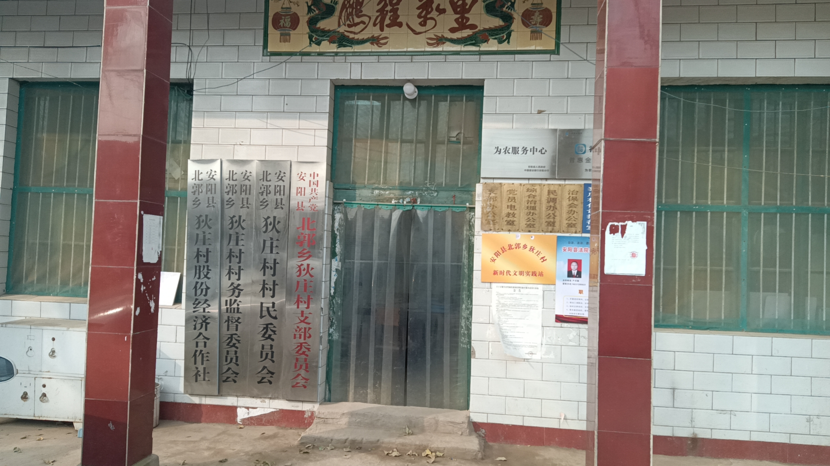
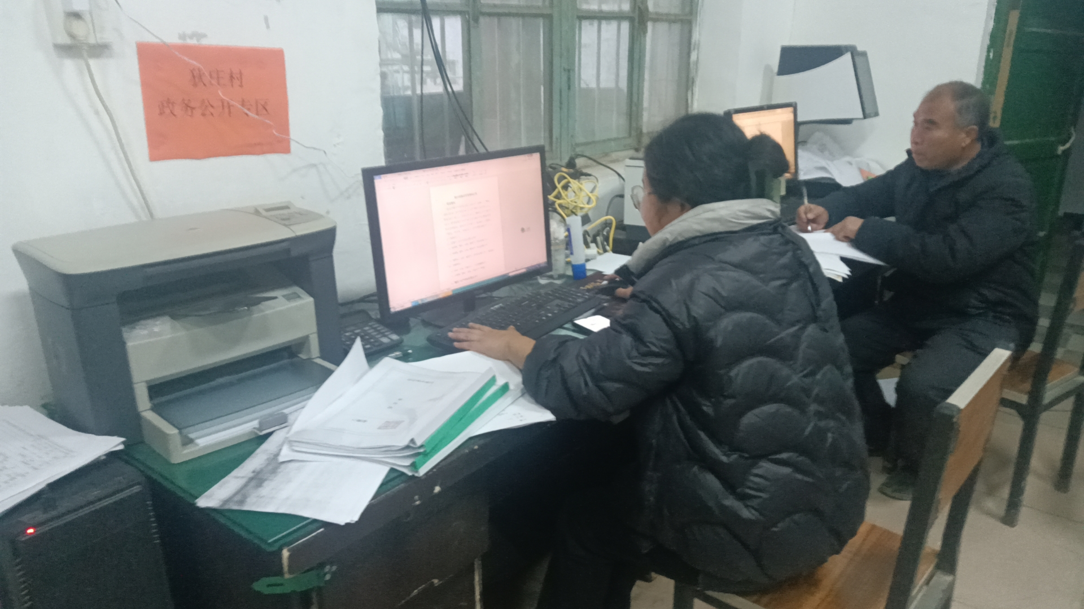
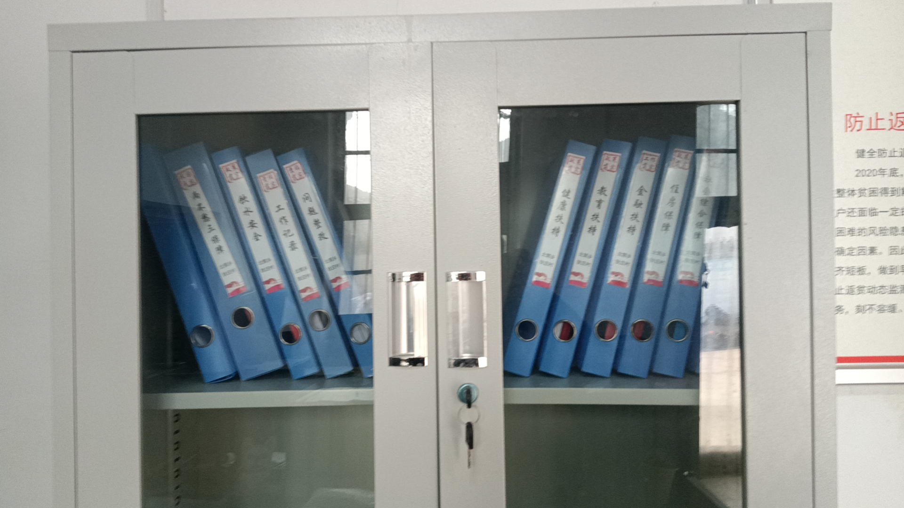
地 址：北郭乡狄庄村村委会
办公时间：周一至周五
上午8:00-12:00；
下午14:30-5:30（冬）、15:00-18:00（夏）
负责人：崔志娜
联系电话：18240633501

